Registru matricol al notelor

Proiect

*Student :Menchiu Bogdan Alexandru si Birza Alin Mihai*

*Sectiunea Calculatoare*

*Semigrupa: 221/1*

*Sesiunea : vară 2020*

**Cuprins**

**1.Obiective**

**1.1Obiective propuse**

**1.2Obiective realizate**

**2. Descrierea aplicației**

**1.1 Ce face aplicaţia ?**

**1.2 Cum ?**

**1.2.1 Modulul Public**

**1.2.2 Modul Privat User**

**1.2.3 Modul Privat Admin**

**3.Structura aplicației**

**-poză**

**4.Structura bazei de date**

**-poză**

**5.Descriere module și exemple de cod**

**a. parte publică**

**b.parte privată**

**6.Bibliografie**

**1. Obiective**

**1.1Obiective propuse**

Am ales această temă, deoarece consider că este o aplicație utilă pentru orice utilizator. Obiectivele pe care mi le-am setat încă de la început au fost:

* crearea unei pagini de tip HOME, publică, pentru oricine accesează site-ul
* crearea profilului de utilizator, private
* crearea profilului de admin, care se numește author, private
* crearea paginii de contact
* utilizarea bazei de date și a funcțiilor mysql: select, insert, update, delete;
* Posibiblitatea modificarii notelor

**1.1Obiective realizate**

Toate obiectivele menționate mai sus au fost îndeplinite

**2.Descrierea aplicației**

**1.1 Ce face aplicaţia ?**

Realizeaza un site dinamic pentru o aplicatie de tip registru matricol al notelor. Aplicatia permite modificarea notelor in cazul in care esti logat ca profesor si doar vizualizarea lor in cazul in care este elev.

**1.2 Cum ?**

Aplicaţia conţine trei module :

* Public (+) : modulul Public;
* Privat (-) : modulul Privat pentru useri.
* Privat (-) : modulul Privat pentru administrator.

### 1.2.1 Modulul Public

Meniul public conține:

* pagina de home
* opțiunea de vizualizare

posibilitatea de login/register pentru user si author

* pagina de contact

### 1.2.2 Modulul Privat – Useri

Meniul privat-user conține:

* pagina de home
* posibilitatea de logout/register pentru user
* Posibilitatea modificarii notelor

### 1.2.3 Modulul Privat – Administrator

Meniul privat-administrator conține:

* pagina de home
* posibilitatea de logout/register pentru administrator
* pagina de contact
* opțiunea DATABASE, care lucrează cu baza de date și îi permite administratorului să insereze sau să șteargă o carte din baza de date

**3.Structura aplicației-poză**

Index

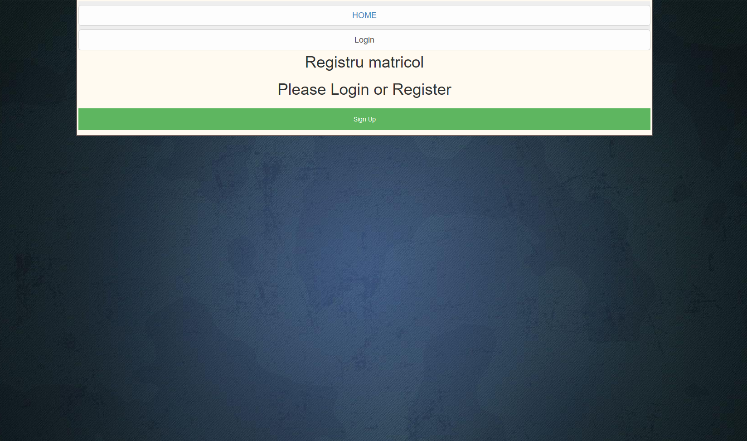

Login

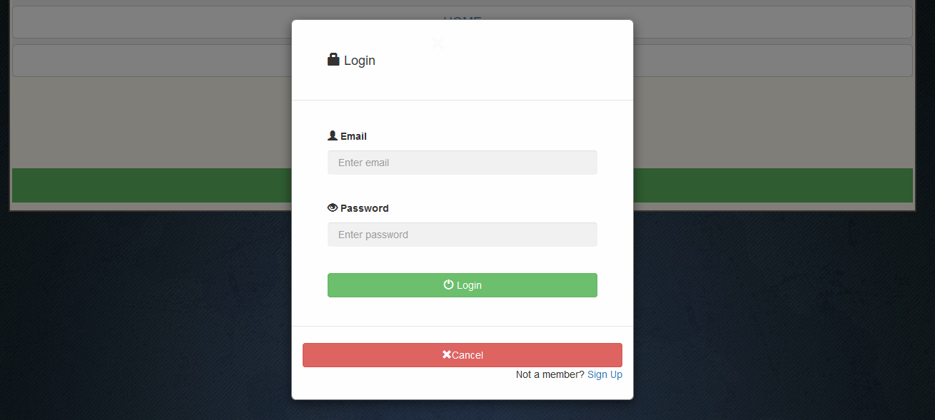

Sign-up  
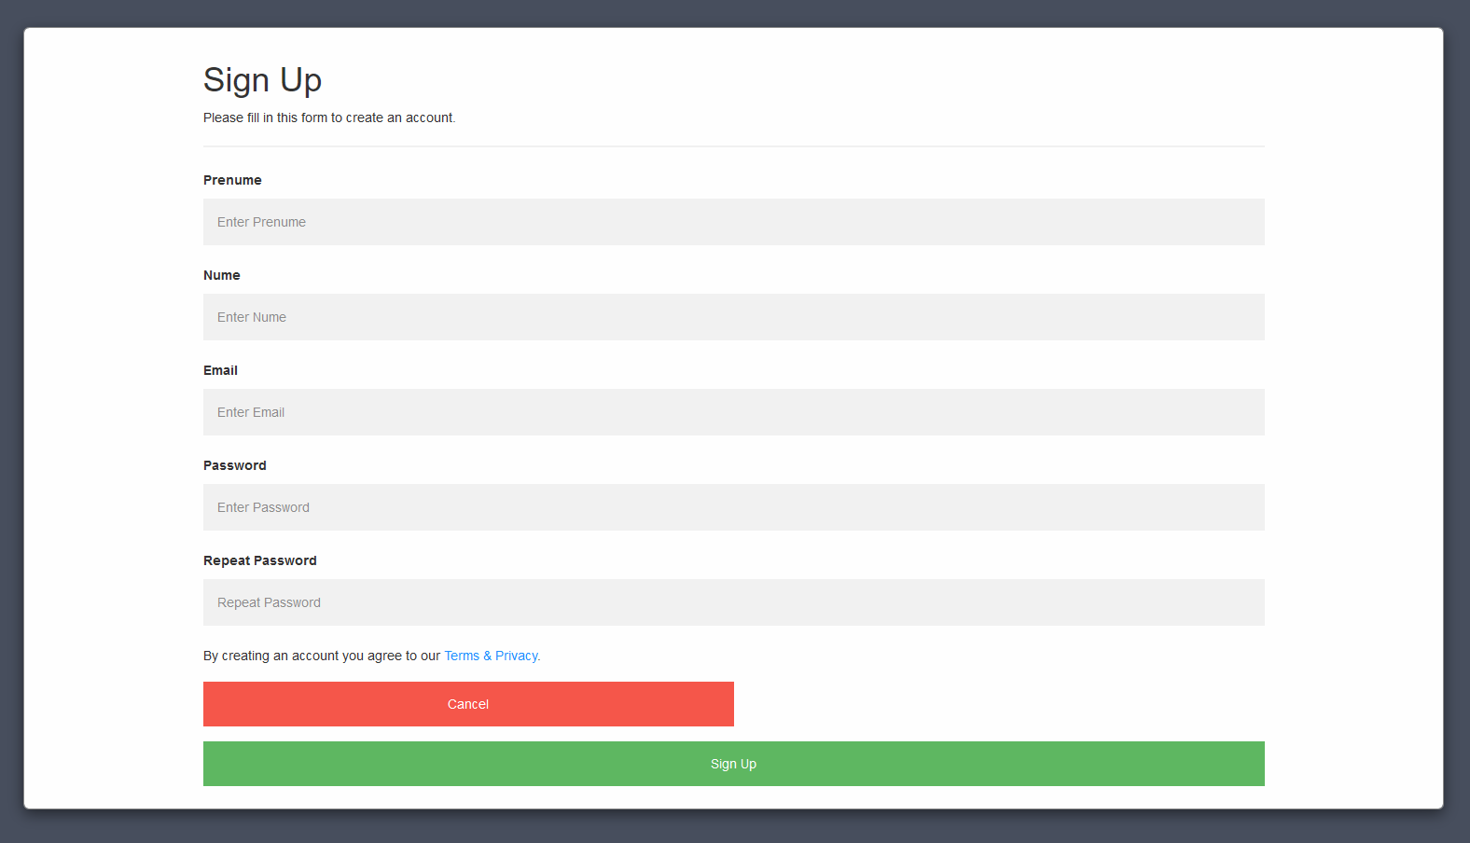

Login cu elev

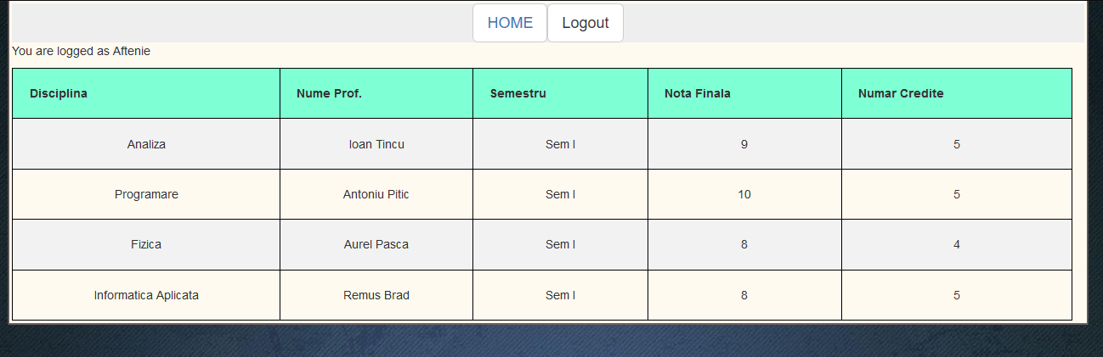

Login cu profesor

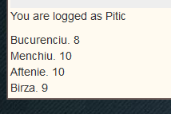

**4.Structura bazei de date**

**Structura tabela Users**

*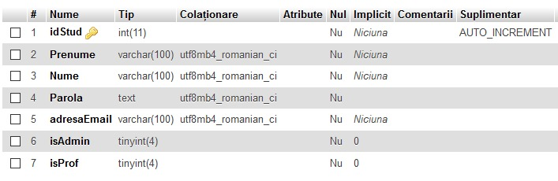***Continut tabela Users**

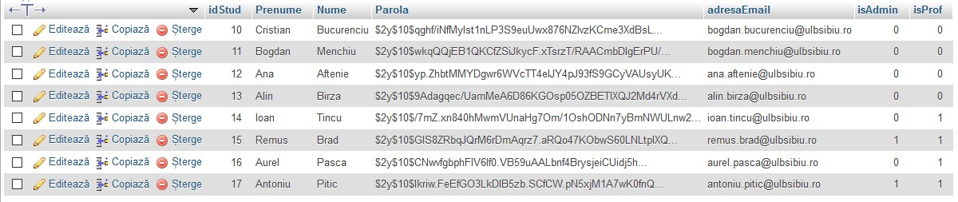

**Structura tabela Materii**

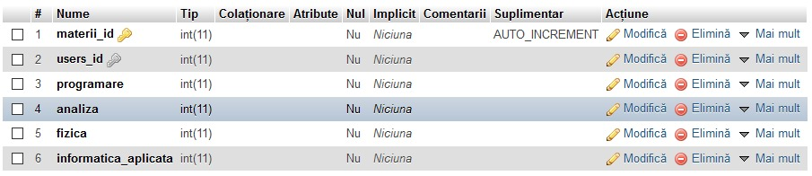

**Continut tabela Materii**

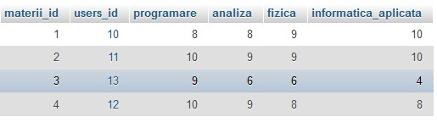

*Cheia straina care face legatura dintre cele 2 tabele si cele 2 indexuri obligatorii pentru cheie.*

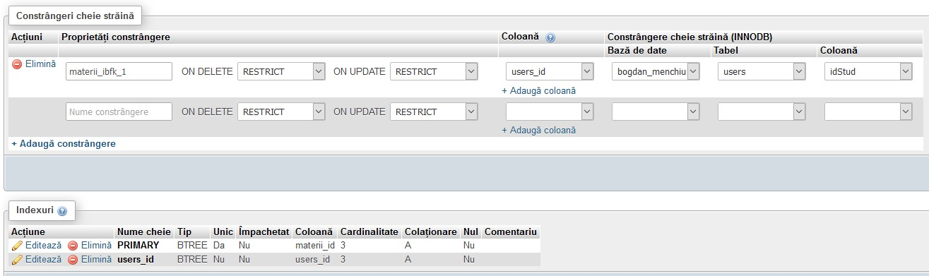 **6.Bibliografie**

*Canalul de tutoriale WEB Netninja:*[*NetNinja*](https://www.youtube.com/channel/UCW5YeuERMmlnqo4oq8vwUpg)

*Site-ul:*

[*https://www.w3schools.com/*](https://www.w3schools.com/)

*Canalul de tutoriale WEB* [*Traversy Media*](https://www.youtube.com/channel/UC29ju8bIPH5as8OGnQzwJyA)